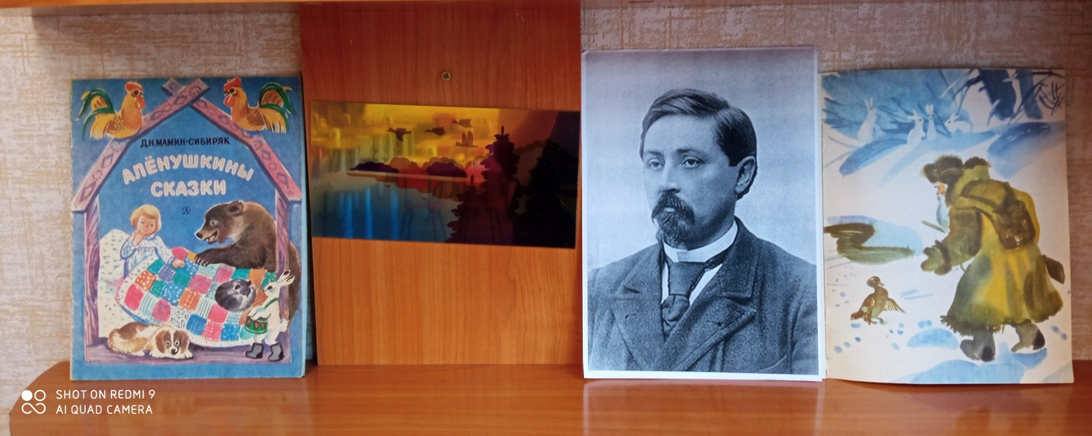
Д.Н.МАМИН – СИБИРЯК «Алёнушкины сказки»
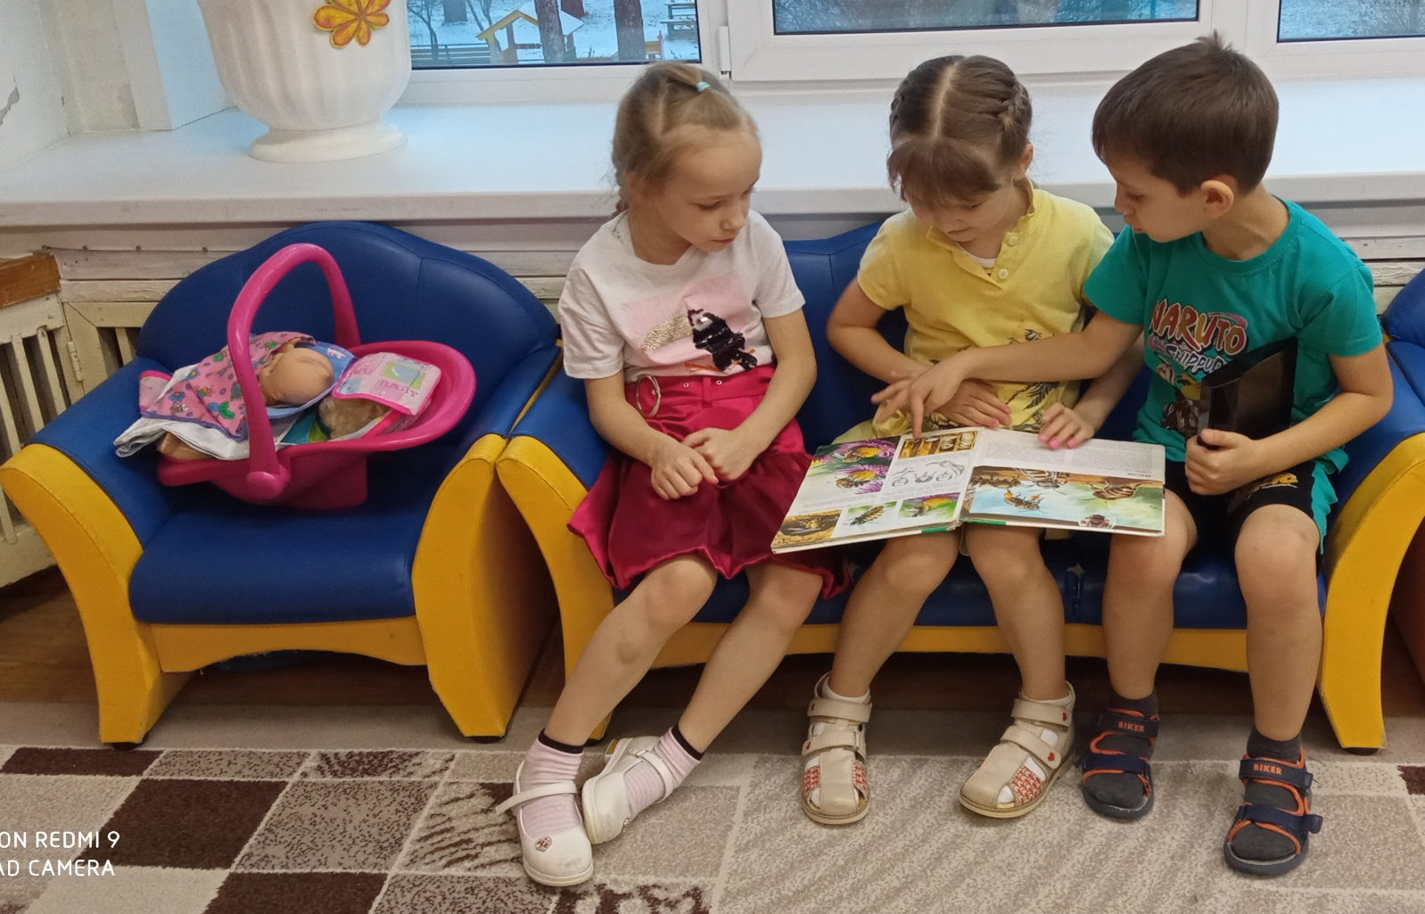
« А я про это уже знаю!!!»

